THIẾT KẾ DỮ LIỆU CHO ĐỀ TÀI QUẢN LÝ THƯ VIỆN

(NGỮ CẢNH VÀ SỐ LƯỢNG YÊU CẦU KHÁC)

BƯỚC 1: XÉT YÊU CẦU TIẾP NHẬN NHÂN VIÊN

Thiết kế dữ liệu với tính đúng đắn
- Biểu mẫu liên quan: BM1
BM1: | Hồ Sơ Nhân Viên
Họ và tên: |  | Địa chỉ:
Ngày Sinh: |  | Điện Thoại:
Bằng Cấp: |  | Bộ Phận:
Chức vụ:
- Sơ đồ luồng dữ liệu: số hiệu sơ đồ luồng dữ liệu tương ứng.
- Các thuộc tính mới:
HoTenNhanVien, DiaChi, NgaySinh, DienThoai, BangCap, BoPhan, ChucVu.
- Thiết kế dữ liệu:
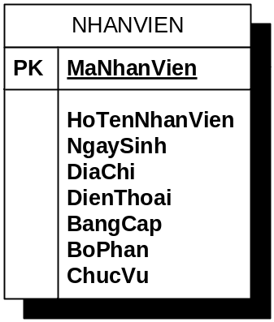
- Các thuộc tính trừu tượng:
MaNhanVien
- Sơ đồ logic:

Thiết kế dữ liệu với tính tiến hóa
- Qui định liên quan: QĐ1
QĐ1: Có 5 loại bằng cấp (Tú Tài, Trung Cấp, Cao Đẳng, Đại Học, Thạc Sĩ, Tiến Sĩ), có 4 bộ phận (Thủ Thư, Thủ Kho, Thủ Quỹ, Ban Giám Đốc), có 5 chức vụ (Giám Đốc, Phó Giám Đốc, Trưởng Phòng, Phó Phòng, Nhân Viên).
- Sơ đồ luồng dữ liệu: số hiệu sơ đồ luồng dữ liệu tương ứng.
- Các thuộc tính mới:
TenChucVu, TenBangCap, TenBoPhan
- Thiết kế dữ liệu:
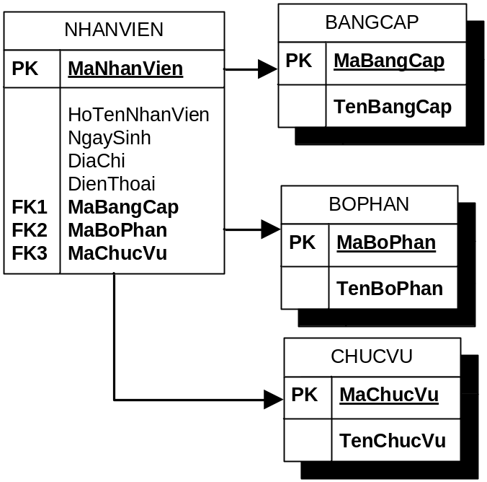
- Các thuộc tính trừu tượng:
MaChucVu, MaBangCap, MaBoPhan
- Sơ đồ logic:

BƯỚC 2: XÉT YÊU CẦU TIẾP LẬP THẺ ĐỘC GIẢ

Thiết kế dữ liệu với tính đúng đắn
- Biểu mẫu liên quan: BM2
BM2: | Thẻ Độc Giả
Họ và tên: |  | Loại độc giả: | Ngày sinh:
Địa chỉ: |  | Email: | Ngày lập thẻ:
Người lập:
- Sơ đồ luồng dữ liệu: số hiệu sơ đồ luồng dữ liệu tương ứng.
- Các thuộc tính mới:
HoTenDocGia, LoaiDocGia, NgaySinh, DiaChi, E-Mail, NgayLapThe.
- Thiết kế dữ liệu:
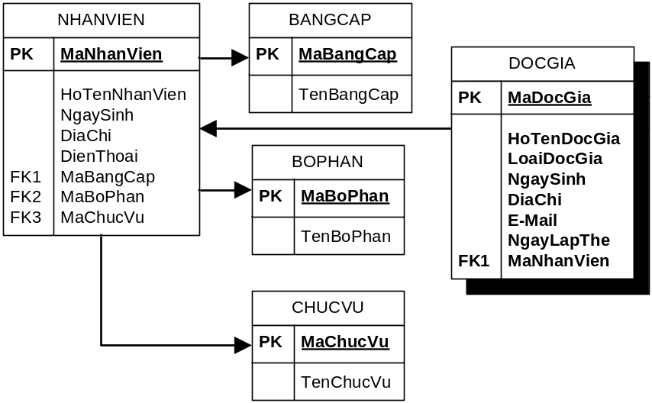
- Các thuộc tính trừu tượng
MaDocGia
- Sơ đồ logic:

Thiết kế dữ liệu với tính tiến hóa
- Qui định liên quan: QĐ2
QĐ2: Có 2 loại độc giả (X,Y). Tuổi độc giả từ 18 đến 55. Thẻ có giá trị 6 tháng. Người lập thẻ độc giả phải là nhân viên thuộc bộ phận thủ thư.
- Sơ đồ luồng dữ liệu: số hiệu sơ đồ luồng dữ liệu tương ứng.
- Các thuộc tính mới:
TenLoaiDocGia, TuoiToiThieu, TuoiToiDa, ThoiHanSuDung, NgayHetHan.
- Thiết kế dữ liệu:
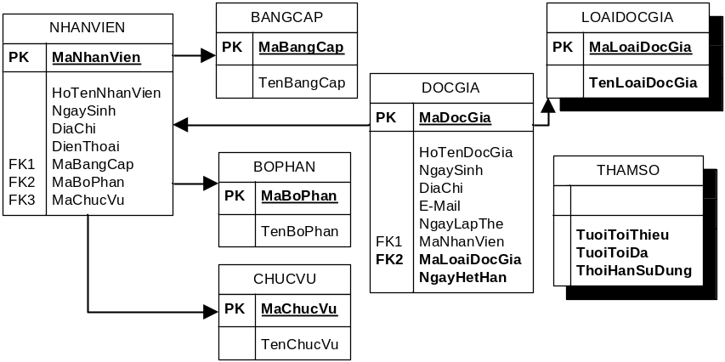
- Các thuộc tính trừu tượng
MaLoaiDocGia.
- Sơ đồ logic:

BƯỚC 3: XÉT YÊU CẦU TIẾP NHẬN SÁCH MỚI

Thiết kế dữ liệu với tính đúng đắn
- Biểu mẫu liên quan: BM1
BM3: | Thông Tin Sách
Tên sách: |  | Thể loại: | Tác giả:
Năm xuất bản: |  | Nhà xuất bản: | Ngày nhập:
Trị giá: |  | Người Tiếp Nhận:
- Sơ đồ luồng dữ liệu: số hiệu sơ đồ luồng dữ liệu tương ứng.
- Các thuộc tính mới:
TenSach, TheLoai, TacGia, NamXuatBan, NhaXuatBan, NgayNhap, TriGia.
- Thiết kế dữ liệu:
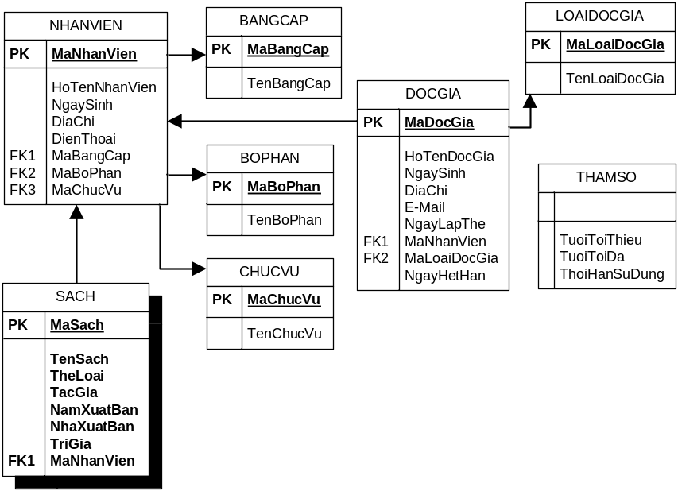
- Các thuộc tính trừu tượng
MaSach.
- Sơ đồ logic:

Thiết kế dữ liệu với tính tiến hóa
- Qui định liên quan: QĐ3
QĐ3: Có 3 thể loại (A, B, C). Chỉ nhận các sách xuất bản trong vòng 8 năm. Người nhận sách phải là nhân viên thuộc bộ phận Thủ Kho.
- Sơ đồ luồng dữ liệu: số hiệu sơ đồ luồng dữ liệu tương ứng.
- Các thuộc tính mới:
TenTheLoai, TinhTrangSach, KhoangCachXuatBan.
- Thiết kế dữ liệu:
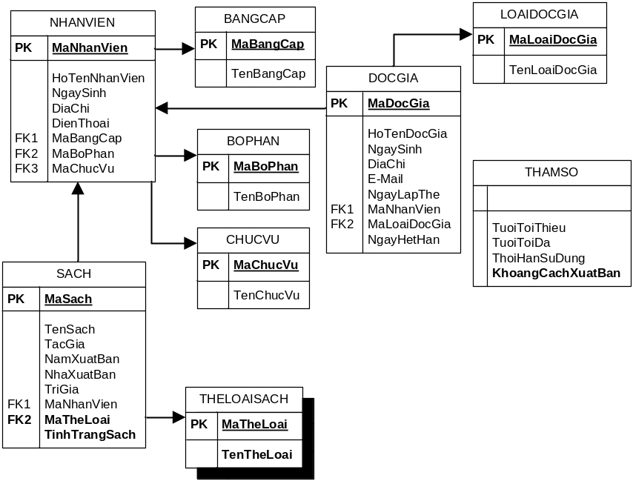
- Các thuộc tính trừu tượng:
MaTheLoai.
- Sơ đồ logic:

BƯỚC 4: XÉT YÊU CẦU TRA CỨU SÁCH

Thiết kế dữ liệu với tính đúng đắn
- Biểu mẫu liên quan: BM4
- Sơ đồ luồng dữ liệu: số hiệu sơ đồ luồng dữ liệu tương ứng.
- Các thuộc tính mới:
- Thiết kế dữ liệu:
- Các thuộc tính trừu tượng:
- Sơ đồ logic:

Thiết kế dữ liệu với tính tiến hóa
- Qui định liên quan:
- Sơ đồ luồng dữ liệu: số hiệu sơ đồ luồng dữ liệu tương ứng.
- Các thuộc tính mới:
- Thiết kế dữ liệu:
- Các thuộc tính trừu tượng:
- Sơ đồ logic

BƯỚC 5: XÉT YÊU CẦU CHO MƯỢN SÁCH

Thiết kế dữ liệu với tính đúng đắn
- Biểu mẫu liên quan: BM1
BM5: |  | Phiếu Mượn Sách
Họ tên độc giả: |  |  |  | Ngày mượn:
STT | Mã Sách |  | Tên Sách |  | Thể Loại | Tác Giả
1
2
- Sơ đồ luồng dữ liệu: số hiệu sơ đồ luồng dữ liệu tương ứng.
- Các thuộc tính mới:
NgayMuon
- Thiết kế dữ liệu:
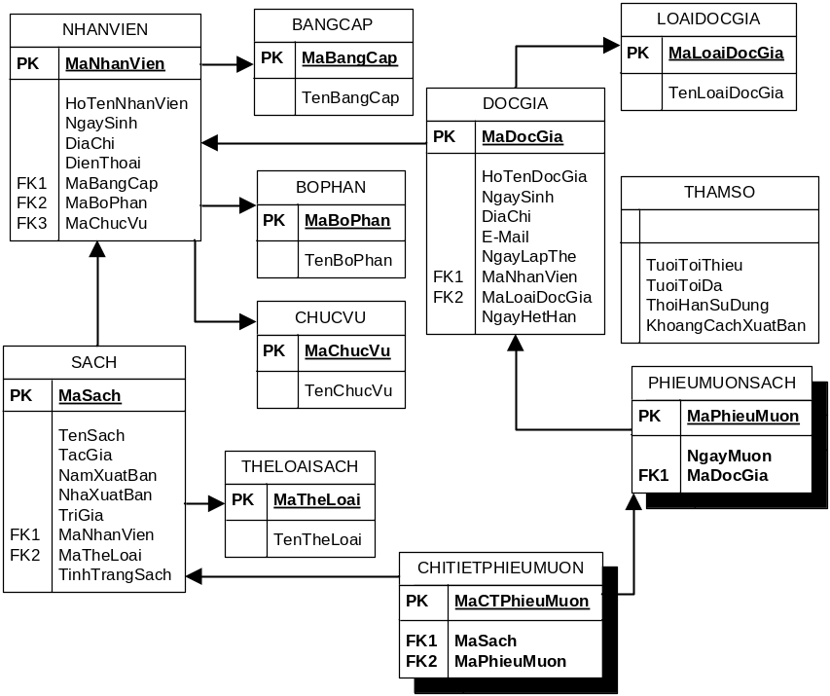
- Các thuộc tính trừu tượng:
MaPhieuMuon, MaCTPhieuMuon.
- Sơ đồ logic:

Thiết kế dữ liệu với tính tiến hóa
- Qui định liên quan: QĐ5
QĐ5: Chỉ cho mượn với thẻ còn hạn, không có sách mượn quá hạn, và sách không có người đang mượn. Mỗi độc giả mượn tối đa 5 quyển sách trong 4 ngày.
- Sơ đồ luồng dữ liệu: số hiệu sơ đồ luồng dữ liệu tương ứng.
- Các thuộc tính mới:
SoLuongSachMuonToiDa, ThoiGianMuonToiDa.
- Thiết kế dữ liệu:
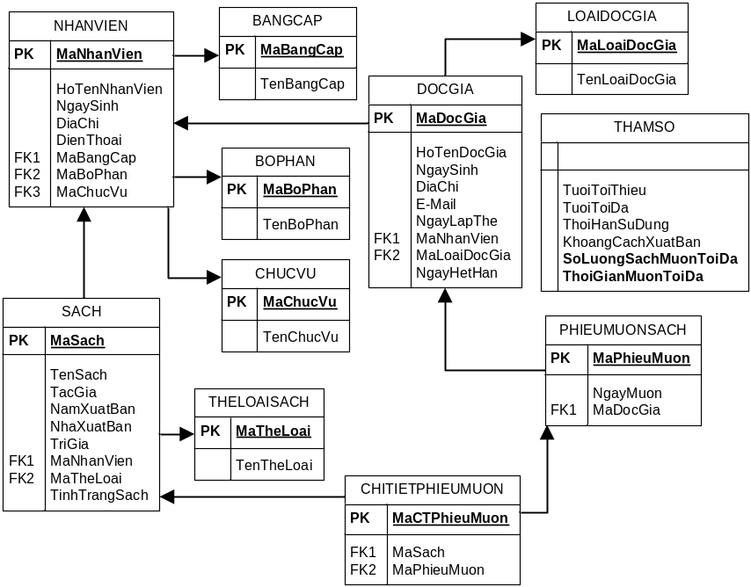
- Các thuộc tính trừu tượng:
- Sơ đồ logic:

